Verkaufsanzeige
Ich möchte meine Skoda S130 GL verkaufen. Verkaufspreis: 12.000 €
Walter Zeitz, Tel.:01729253106
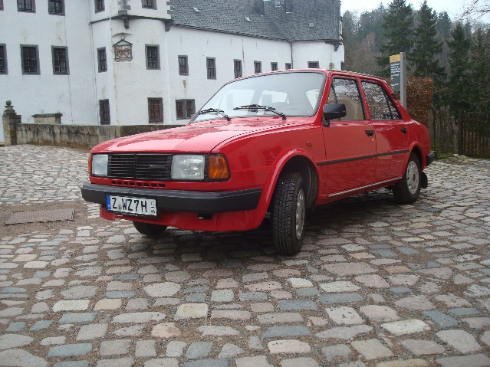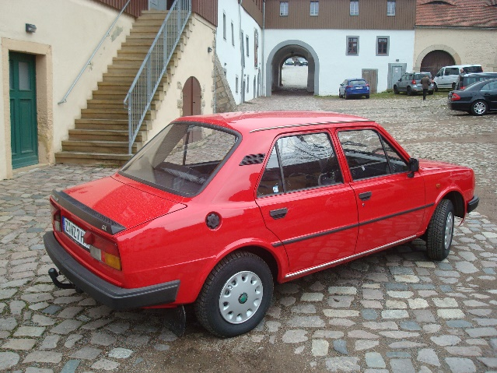
Fahrzeugdaten:
Hersteller/Modell | Skoda/ S130 GL
Aufbauart | Limousine
Baujahr/Erstzulassung | 14.08.1987
Sitzplätze | 4
Fahrgestellnummer | TMB13M0GLH3513543
Tachostand/angegebener Tachostand | 3603 abgelesen
Motorbauart/Zylinderanzahl | Reihe/Benzin/4-Zylinder
Motorleistung/Hubraum | 43 kW/58 PS/1289 cm³
Dimension /Bereifung | 185/80 R13 M+S, Hersteller „Barum“
Farbe | rot

Ergänzungen:
- Die Fahrzeugkarosse wurde imFebruar2017 komplett restauriert und der Motor überholt
- Das Fahrzeug wurde im März 2019 einer kompletten technischen Generalüberholung in einer spezialisierten Fachwerkstatt unterzogen (Reparaturrechnung lag bei Besichtigung vor, 6302 € ,-netto/7479 €,-Brutto).Erneuert wurden sämtliche Achsteile, Lagerungen, Bremsschläuche und weitere Verschleißteile.
- Bis 2023 wurden weitere Arbeiten für insgesamt 3955€ von einer Fachwerkstatt ausgeführt.
- TÜV 03/24 neu
